Усть-Каменогорский высший политехнический колледж



**МЕТОДИЧЕСКИЕ УКАЗАНИЯ И ЗАДАНИЯ ПО ВЫПОЛНЕНИЮ**

**ПРАКТИЧЕСКИХ РАБОТ**

Учебная практика (электромонтажный этап)

Дисциплина

________1302000 – «Автоматизация и управление» ___________

Специальность/ шифр

______________________________Бузулуцкая О.Б.___________________________________

Ф.И.О. Автор/разработчик/преподаватель

Содержание УМК рассмотрено и утверждено

цикловой методической комиссией общепрофессиональных дисциплин

Протокол № 3 от «12» ноября 2019 года

Председатель ЦМК АТП Бузулуцкая О.Б.__________

(Ф.И.О /подпись)

Содержание:

|  |  |  |
| --- | --- | --- |
| 1 | Введение. Цели и задачи учебной практики. | Стр.3 |
| 2 | Инструкция по охране труда при выполнении электромонтажных работ. | Стр.4 |
| 3 | Практическая работа №1.Инструменты и измерительные приборы слесаря КИПиА. | Стр.6 |
| 4 | Практическая работа № 2. Монтаж аппаратов, приборов и деталей оформления щита. | Стр.11 |
| 5 | Практическая работа № 3.Автоматические выключатели. Плавкие предохранители**.** | Стр.13 |
| 6 | Практическая работа № 4. Схема включения электродвигателя через кулачковый переключатель. | Стр.16 |
| 7 | Практическая работа №5. Изучение, сборка и опробование схем сигнализации работы магнитного пускателя. | Стр.18 |
| 8 | Практическая работа №6. Изучение, сборка и опробование схем технологической сигнализации. | Стр.20 |

Подпишитесь на наши уведомления!

Включите уведомления кликом по иконке колокольчика

[**Web Push SendPulse**](https://sendpulse.com/ru/webpush-powered-by-sendpulse?sn=b2hyYW5hdHJ1ZGEucnU%3D&utm_source=ohranatruda.ru&utm_medium=referral&utm_campaign=pushrequest)

Конец формы

ВВЕДЕНИЕ

**1. Цели учебной практики**

Целью учебной практики является

- привитие студентам навыков по основным видам электромонтажных работ и работ с измерительным инструментом;

- подготовка студентов к изучению специальных дисциплин и успешному

прохождению практик по профилю специальности;

- воспитание у студентов чувства ответственности за результаты своей работы,

- привитие студентам первоначальных навыков выполнения обязанностей ответственного за технику безопасности, состояние оборудования, чистоту и порядок на рабочем месте,

- обучение студентов основным правилам техники безопасности.

**2. Задачи учебной практики**

Задачами учебной практики являются;

- получение первичных профессиональных умений и навыков;

- подготовка студентов к осознанному и углубленному изучению общепрофессиональных и специальных дисциплин;

- привитие им практических профессиональных умений и навыков по избранной специальности.

**Инструкция по охране труда  
при выполнении электромонтажных работ.**

1. Общие требования безопасности

1.1. К выполнению электромонтажных работ под руководством мастера (преподавателя) допускаются студенты, прошед­шие инструктаж по охране труда и технике безопасности, медицинский осмотр и не имеющие про­тивопоказаний по состоянию здоровья.  
1.2. Обучающиеся должны соблюдать правила поведения, расписание учебных занятий, установленные режимы труда и отдыха.  
1.3. При выполнении электромонтажных работ возможно воздействие на работающих следующих опасных и вредных производственных факторов:  
поражение электрическим током при прикосновении к оголенным проводам и при работе с приборами, находящимися под напряжением; травмирование рук при использовании неисправного инструмента: пайка деталей, проводов с использованием оловяно-свинцовых при­поев.  
1.4. При выполнении электромонтажных работ должна использоваться следующая спецодежда и индивидуальные средства защиты: халат хлопчато­бумажный, берет, диэлектрические перчатки, диэлектрический коврик, ука­затель напряжения и инструмент с изолированными ручками.  
1.5. В помещении для выполнения электромонтажных работ должна быть медаптечка с набором необходимых медикаментов и перевязочных средств.  
1.6. Обучающиеся обязаны соблюдать правила пожарной безопаснос­ти, знать места расположения первичных средств пожаротушения. В по­мещении для  выполнения  электромонтажных работ должен быть огне­тушитель или ящик с песком.  
1.7. При несчастном случае пострадавший или очевидец несчастного случая обязан немедленно сообщить преподавателю (мастеру), который сообщает об этом администрации колледжа. При неисправности оборудования, инструмента прекратить работу и сообщить об этом преподавателю (мастеру).  
1.8. В процессе работы соблюдать правила ношения спецодежды, пользования индивидуальными и коллективными средствами защиты, со­блюдать правила личной гигиены, содержать в чистоте рабочее место.  
1.9. Обучающиеся, допустившие невыполнение или нарушение инструкции по охране труда, привлекаются к ответственности и со всеми обучающимися проводится внеплановый инструктаж по охране труда.

2. Требования безопасности перед началом работы

2.1. Надеть спецодежду, волосы тщательно заправить под берет.  
2.2. Проверить состояние и исправность оборудования и инструмента.  
2.3. Подготовить необходимые для работы материалы, приспособления и разложить на свои места, убрать с рабочего стола все лишнее.  
2.4. Подготовить к работе средства индивидуальной защиты, убедиться в их исправности.  
2.5. При пайке деталей и проводов с использованием оловяно-свинцовых припоев включить вытяжную вентиляцию.

3. Требования безопасности во время работы

3.1. Собирать электрические схемы, производить в них переключения необходимо только при отсутствии напряжения. Источник тока подключать в последнюю очередь.  
3.2. Электрические схемы собирать так, чтобы провода не перекрещи­вались, не были натянуты и не скручивались петлями.  
3.3. При пайке использовать в качестве флюса только канифоль, кисло­той пользоваться запрещается.  
3.4. Собранную электрическую схему включать под напряжение толь­ко после проверки ее преподавателем (мастером).  
3.5. При работе с электрическими приборами и машинами следить, что­бы руки, одежда и волосы не касались вращающихся деталей машин и оголенных проводов.  
3.6. Не проверять наличие напряжения прикосновением пальцев, исполь­зовать для этого указатель напряжения.  
3.7. Не оставлять без надзора не выключенные электрические устройства.  
3.8. Строго выполнять инструкцию по охране труда при электропаянии.

4. Требования безопасности в аварийных ситуациях

4.1. При обнаружении повреждений электропроводки, неисправности оборудования, приборов немедленно отключить питание и сообщить об этом преподавателю (мастеру).  
4.2. При загорании электрооборудования немедленно выключить рубильник  и приступить к тушению очага возгорания углекислотным, по­рошковым огнетушителем или песком.  
4.3. При получении травмы оказать первую помощь пострадавшему при необходимости отправить его в ближайшее лечебное учреждение и сообщить об этом администрации колледжа.

5. Требования безопасности по окончании работы

5.1. Отключить электрическую схему от источника тока.  
5.2. Привести в порядок рабочее место, сдать на хранение оборудова­ние и инструмент.  
5.3. Снять спецодежду и тщательно вымыть руки с мылом.

**Практическая работа № 1**

**Инструменты и измерительные приборы слесаря КИПиА.**

Цель работы: Изучить основные инструменты, приспособления и измерительные приборы; освоить навыки работы с ними, изучить правила техники безопасности при работе с инструментом.

Теоретические сведения.

Инструменты и измерительные приборы слесаря КИП и А

В своей работе слесарь КИП и А использует большое количество различного инструмента и вспомогательного оборудования. Кроме широкого набора слесарного и электромонтажного инструмента, такого как напильники, молотки, ключи, пассатижи, кусачки, отвертки киповцы применяют специальные виды оборудования, оснастки и инструмента. Зачастую необходимость применения специального инструмента определяется действующими отраслевыми правилами безопасности и особенностями конструкции эксплуатируемого оборудования.

Так при производстве работ во взрывоопасной среде правила предписывают использовать искробезопасный обмедненный слесарный инструмент. Либо инструмент, обильно смазанный солидолом. При работе в кислородном хозяйстве наоборот следует использовать чистый, тщательно обезжиренный инструмент. Поэтому инструмент, предназначенный для работы в кислородном хозяйстве, маркируют соответствующим образом: либо полностью окрашивают в голубой цвет, либо помечают голубой полосой.

Обмедненный инструмент

При изготовлении современного контрольно-измерительного промышленного оборудования, особенно импортного, производители чаще всего применяют винты и болты с внутренним шестигранником вместо привычного прямого или крестообразного шлица. Поэтому в стандартный комплект инструмента киповца обязательно должен входить комплект торцевых Г-образных шестигранных ключей с шаром на конце и ключей «звездочек».

Шестигранные ключи

Основной объем работы слесаря КИП связан с выполнением электромонтажных работ, для эффективного выполнения которых также требуется специальный инструмент. Например, для быстрой зачистки изоляции проводов без повреждения токопроводящих жил лучше использовать специальный ключ для снятия изоляции КСИ. Зачищенные концы проводов, как правило, обжимают кабельными наконечниками соответствующего размера с помощью специальных клещей для обжима. Для нанесения маркировочных надписей на кембриках, кабельных бирках, проходных коробках и щитах КИП лучше использовать перманентные маркеры с разной толщиной пера. Перманентным маркером можно нанести несмываемые надписи практически на любую поверхность.

Цифровой мультиметр

Основным орудием труда киповца является обычный цифровой мультиметр, позволяющий измерять значения постоянного и переменного тока и напряжения, а также электрического сопротивления в широких пределах. Также часто используются такие функции мультиметра как «прозвонка» и измерение частоты. Наиболее удобны в работе цифровые мультиметры с функцией подсветки дисплея, автоматическим выбором предела измерения и встроенным постоянным магнитом со стороны задней крышки. Наличие магнита существенно облегчает работу с мультиметром при выполнении измерений в щитах КИП – мультиметр просто лепится в любом удобном месте щита вблизи места выполнения измерений. При прозвонке многожильных кабелей и жгутов проводов часто удобнее пользоваться не цифровым мультиметром, а примитивным самодельным пробником – аркашкой. Аркашка представляет собой соединенные последовательно батарейку и миниатюрную лампу накаливания с припаянными выводами-щупами. Лампа на аркашке загорается в том случае, если между щупами аркашки окажется участок электрической цепи с малым сопротивлением - два конца одной и той же жилы кабеля. Аркашка может быть использована только при работе в цепях, где отсутствует любое электрическое напряжение. Также ее применение запрещено при ремонте электронных схем оборудования КИП, ведь напряжение батареи может вывести из строя некоторые чувствительные электронные компоненты ремонтируемого устройства.

HART-коммуникатор

Но не все неисправности в работе оборудования можно обнаружить только с помощью мультиметра или других электроизмерительных приборов. Наладка, поиск и устранение неисправностей в современном контрольно-измерительном оборудовании требует применения дополнительных специализированных устройств. Так, например, многие миниатюрные датчики, погружные датчики уровня или датчики, имеющие высокую степень защиты по IP, часто не имеют внешних органов настройки и регулировки. Их настройка и калибровка осуществляется, как правило, по HART протоколу с помощью HART-коммуникатора или HART-модема подключаемого к компьютеру. В некоторых случаях работа с датчиком по HART-протоколу позволяет выполнить более тонкую настройку, чем это можно было бы сделать через стандартное меню прибора, а также обновлять внутреннее программное обеспечение оборудования КИП, например, с целью обеспечения поддержки новых типов сенсоров или протоколов обмена. Некоторое оборудование КИП имеет не HART, а BRAIN протокол обмена данными.

Действующие правила по электробезопасности запрещают использование на производстве однополюсных указателей напряжения – индикаторных отверток, но их, тем не менее, применяют довольно часто из-за их малых размеров, простоты применения и возможности пользоваться индикатором как обычной отверткой. Для проверки отсутствия напряжения правила предписывают пользоваться двухполюсными указателями напряжения. В соответствии с теми же правилами безопасности следует изолировать стержни (жала) отверток, которые используются при работе в электроустановках, а также производить измерение сопротивление изоляции электромонтажного инструмента (Электрической дрели, рукояток отверток, двухполюсных указателей, ручек пассатижей и бокорезов и т.п.) с определенной периодичностью.

Довольно часто при обслуживании оборудования КИП возникает необходимость в имитации тех или иных электрических сигналов: тока 4-20 мА, термоЭДС, термосопротивления. Для этих целей применяют многофункциональные задатчики стандартных сигналов тока, напряжения, сопротивления и т.д. С помощью таких задатчиков очень удобно проверять правильность работы вторичного оборудования: контроллеров, регуляторов, регистраторов, индикаторов или исполнительных механизмов и клапанов с управлением по цепи 4-20 мА. Задатчики стандартных сигналов могут применятся и при проведении периодической калибровки и поверки оборудования, в том случае если класс точности задатчика соответствует требованиям методик поверки поверяемых приборов и оборудования. Наиболее удобны задатчики с возможностью автономного питания от встроенного аккумулятора или батарей.

Паяльник

При ремонте приборов, а так же при монтаже нового оборудования понадобятся электрические паяльники различной мощности. Для ремонта электронных схем оборудования КИП нужен паяльник мощностью 25-40 Вт на напряжение 12-36В с диаметром жала 2-4 мм. Для пайки проводов, выводов разъемов и других массивных элементов требуется паяльник мощностью 60-100 Вт на напряжение 36-42В. Для работы в полевых условиях лучше использовать именно паяльники, а не паяльные станции. Корпус и жало паяльника должны быть заземлены. Пользоваться кислотными флюсами при ремонте электронных схем оборудования не допустимо, так как если остатки флюса не будут полностью удалены, то это может привести к коррозии компонентов электронной схемы и выходу ее из строя. При пайке меди и радиокомпонентов лучше использовать обычную кусковую канифоль или жидкий канифольный флюс. Той канифоли, что иногда находиться внутри прутка припоя зачастую не достаточно для нормального лужения и пайки деталей. При необходимости остатки канифоли со спаиваемых деталей удаляются спиртом. При ремонте оборудования, электронные элементы которого чувствительны к статическому электричеству также необходимо использовать антистатический браслет.

При работе в слабоосвещенных местах весьма полезным оказывается обычный светодиодный фонарик с налобным креплением, регулированием яркости свечения и питанием от батареек. При устранении неисправностей возникших из-за затопления щитов, кабельных линий и приборов КИП полезен обычный бытовой электрический фен – им очень удобно сушить мокрые клеммные сборки, проходные коробки и внутренности затопленных приборов. Строительный фен, имеющий значительно более высокую температуру воздушной струи на выходе хорошо использовать для быстрой сушки мокрого высокотемпературного провода (например, марки ПАЛ) и усадки термоусадочной трубки, которая является отличной заменой изоляционной ленте. Также строительный фен хорошо себя зарекомендовал для отогрева импульсных трасс пара, воздуха и воды, но только в том случае, если они проложены во взрывобезопасной атмосфере, в которой отсутствуют горючие газы и пары.

Для запитки различного оборудования и приборов во время их калибровки, настройки или ремонта в условиях мастерской или непосредственно по месту установки этого оборудования необходим стабилизированный блок питания с регулируемым выходным напряжением (от 0 до +24В минимум) и защитой от перегрузок и коротких замыканий на выходе. Блок питания должен обеспечивать выходной постоянный ток до 5-10А и иметь однополярное выходное напряжение. Блоки питания с двухполярным выходным напряжением редко используются в киповской практике и применяются в основном в ремонтных лабораториях при ремонте электронных схем внутри приборов и датчиков. Совсем не лишним будет и электрический удлинитель на 220В с несколькими розетками и длиной шнура от 15 метров, а также раскладная металлическая лестница, для обслуживания высоко смонтированных приборов КИП.

Для переноски базового набора киповского инструмента (мультиметр, отвертки, пассатижи, КСИ, маркеры, бокорезы, изоляционная лента, раздвижной ключ и т.п.) обычно используют наплечную сумку или специальный органайзер-укладку для инструмента в том числе с креплением на поясной ремень.

Существенно облегчают труд киповца и повышают надежность работы контрольно-измерительных приборов такие мелочи как термоусадочная трубка, пластиковые хомуты, однознаковые наборные маркеры для маркировки проводов и кабельные наконечники. Тем более, что без кабельных наконечников в форме гильз, вилочек и петелек невозможно обеспечить надежный зажим провода с многопроволочной жилой в клеммнике с винтовой затяжкой. Лужение такого провода вопреки расхожему мнению, наоборот, в перспективе приводит к ухудшению контакта провода и клеммника из-за эффекта хладотекучести припоя. Не луженный же медный провод быстрее коррозирует, что также приводит к потере электрического контакта. Для обжима кабельных наконечников нужен специальный инструмент.

Из горюче-смазочных материалов на участке КИП обязательно должны быть как минимум солидол, керосин и этанол (этиловый спирт).

Для устранения большей части возникающих в работе оборудования КИП неисправностей слесарь КИП и А (дежурный) должен постоянно иметь при себе следующий минимальный набор инструмента и материалов:

Ответки шлицевые - 2...3 шт

Отвертки крестообразные - 2 шт

Пассатижи - 1 шт

Бокорезы - 1 шт

Нож монтажный - 1 шт

Мультиметр цифровой поверенный - 1 шт

Ключ раздвижной (шведик) - 2 шт

Набор ключей торцевый Г-образных шестигранных - 1 набор

Фонарик - 1 шт

Маркеры перманентные, диаметр пера 1.0 мм и 2.0 мм

Изоляционная лента

Хомуты пластиковые

Фум-лента

Прокладки паронитовые или фторопластовые под штуцера датчиков с резьбой М20х1.5 и G1/2”.

Чистый обтир (ткань х/б)

Сумка для переноски инструмента - 1 шт

Весь остальной инструмент и оборудование может храниться в мастерской КИП и использоваться для выполнения работ по ремонту оборудования в случае необходимости.

Задание.

1. Изучить методическое пособие.

2. Ознакомиться с инструментом, приборами, материалами, применяемыми в работе слесаря КИПиА.

3. Заполнить таблицу.

|  |  |  |
| --- | --- | --- |
|  | Наименование инструмента, прибора, материала. | Назначение, применение в работе |
| Слесарный инструмент |  |  |
| Электромонтажный инструмент |  |  |
| Специальный инструмент |  |  |
| Приборы |  |  |
| Материалы |  |  |

4. Найти самостоятельно и выписать в отчет правила техники безопасности при работе с инструментом и приборами.

Контрольные вопросы:

1. Назвать инструменты и их применение по заданию преподавателя.

2. Чем отличаются пассатижи от плоскогубцев?

3. Как определить достаточную для работы степень нагрева паяльника?

4. Марка припоя ПОС40 – расшифровать.

5. Требования ТБ при работе с ручным инструментом, электроинструментом?

**Практическая работа № 2**

**Монтаж аппаратов, приборов и деталей оформления щита.**

Цель работы: Изучение монтажных схем щитов, освоение практических навыков по монтажу приборов и аппаратуры на щите.

Теоретические сведения

К аппаратам относят переключатели и кнопки управления сигнальных и измерительных цепей, испытательные блоки, вспомогательные устройства, предохранители, автоматические выключатели, реле, к приборам - измерительные -(показывающие, регистрирующие и интегрирующие) и сигнальные. Деталями оформления щита являются элементы мнемосхемы, рамки для надписей, накладные буквы и др.

Перед монтажом следует ознакомиться с чертежом общего вида щита, изучить расположение аппаратов, приборов, рядов зажимов и др.

Существуют различные способы установки приборов и аппаратов и закрепления их на панелях, а также подключения к ним проводов.

Вторичные приборы могут быть установлены двумя способами - утопленным и выступающим.

По способу подключения приборы и аппараты, размещаемые с фасадной стороны панели, можно разделить на три группы.

В первую группу входят приборы и аппараты только с задним подключением: показывающие щитовые электроизмерительные приборы, переключатели и кнопки цепей управления, сигнализации и измерения, арматура сигнальных ламп, световые табло и др. Для них характерно то, что их выводные зажимы и подключаемые к ним провода не проходят через отверстия в панели и находятся от нее на достаточном расстоянии. Поэтому случайные соприкосновения этих зажимов и проводов в местах подключения с панелью практически исключены, и нет необходимости заботится о дополнительной изоляции этих частей.

Вторую небольшую группу составляют приборы, рассчитанные только на переднее подключение, в частности электрические счетчики. Для их подключения провода следует пропустить через панель, в которой высверливают отверстия для каждого провода или прорезают окна для прохождения нескольких проводов. В обоих случаях необходимо принять меры по усилению изоляции (установка изолирующих втулок, обрамления окон рамки из изоляционного материала и т.п. )

К третьей группе относят аппараты и приборы, рассчитанные для переднего и заднего подключений (большинство реле, отдельные регистрирующие приборы).

При монтаже с задним подключением следует усиливать изоляцию шпилек, проходящих через отверстия в панели, для чего на них надевают обычные трубки из изоляционного материала. Следует помнить, что в некоторых приборах и аппаратах одни и те же шпильки служат для подключения внешних проводов и проводов внутреннего монтажа. При подключении внешних проводов возможно проворачивание шпилек и следовательно нарушение внутреннего контактного соединения. Поэтому также шпильки должны фиксироваться контргайкой. При монтаже с передним подключением пользуются теми же приемами, что и для приборов и аппаратов второй группы.

Аппараты и приборы устанавливают в заранее подготовленное отверстие и закрепляют их хомутами, шпильками или распорными скобами (при утопленном монтаже); либо винтами к панели. Приборы и аппараты следует монтировать вдвоем. Один монтажник находится с фасадной стороны панели и контролирует правильность установки прибора, а другой за панелью и закрепляют прибор.

Задание

1. Ознакомиться с размещением аппаратов, приборов на панели, двери, внутри щита. Найти по перечню аппаратуры установленные аппараты, устройства.
2. По заданию преподавателя выполнить монтаж аппаратов, приборов и устройств.
3. Составить общие виды щита (по заданию преподавателя). Пример общего вида фронтальной панели щита показан на рисунке 1.

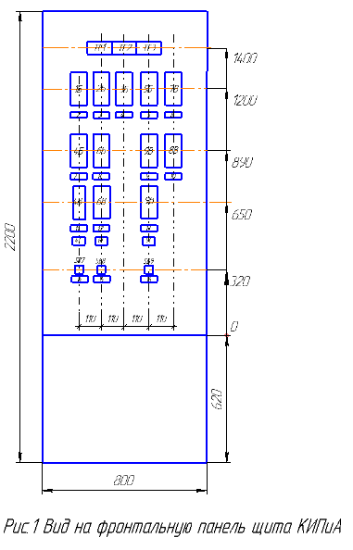

Контрольные вопросы

1. Назначение чертежей общих видов щитов? Что на них изображается?

2. Какие размеры должны быть указаны на чертеже общего вида щита? В каких единицах проставляют размеры?

3. Два способа монтажа приборов и аппаратов на щитах?

4. На какие три группы делятся приборы и аппараты по способу подключения к ним проводок?

**Практическая работа № 3**

**Автоматические выключатели. Плавкие предохранители.**

Цель работы: Изучить назначение, устройство, принцип действия применяемых в системах контроля и автоматизации автоматических выключателей и предохранителей.

Теоретические сведения.

Автоматические выключатели – это аппараты, которые предназначены для нечастых включений и отключений электрических цепей и защиты электрических установок от перегрузок, токов коротких замыканий, повышенного и пониженного напряжения и других аварийных режимов.

В системах автоматизации наибольшее распространение имеют автоматические выключатели серий: АП50, АК63М, ВА14 и др.

Основной частью автоматического выключателя является расцепитель. Расцепитель обеспечивает включение и моментальное отключение контактов автомата. Расцепители автоматических выключателей могут быть: электромагнитные, тепловые и комбинированные – с тепловым и электромагнитным элементами.

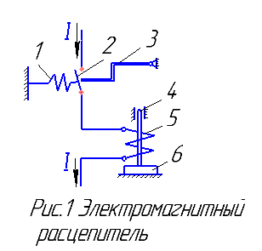

**Электромагнитный расцепитель** (см. рис.1) представляет собой катушку с сердечником, якорем и пружинным устройством. Когда ток в защищаемой цепи превысит определенную величину, сердечник 6 втягивается в катушку 5 и через толкатель 4 освободит защелку 3. Под действием пружины 1 контакт 2 разомкнет главную цепь. Контакт 2 главной цепи замыкают вручную кнопкой или рукояткой. В замкнутом положении он удерживается защелкой 3.

**Тепловой расцепитель** (см. рис.2) представляет собой биметаллическую пластинку из двух металлов с различными коэффициентами удлинения. При прохождении тока через расцепитель пластинка нагревается и, изгибаясь,при определенном значении тока размыкает цепь.

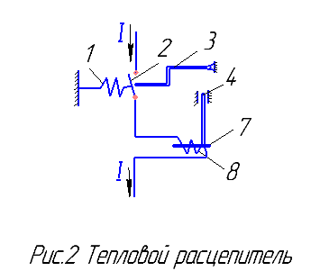

При прохождении по цепи тока, величина которого меньше определенного, пластина 7 нагревается слабо, её изгиб недостаточен для того, чтобы передать усилие на защелку 3. Когда по спирали нагревателя 8 будет проходить ток, величина которого превысит определенное значение, то через некоторое время правый конец пластины 7 изогнется настолько, что толкатель 4 поднимет рычаг защелки 3 и под действием пружины разомкнется контакт 2.

**Комбинированный расцепитель** совмещает в себе электромагнитный и тепловой. Электромагнитный срабатывает мгновенно, осуществляет защиту от «КЗ», а тепловой – от тока перегрузки. В этом случае обмотки электромагнитов и нагревательные элементы тепловых расцепителей включают последовательно приёмнику электроэнергии.

При выборе автоматических выключателей сначала рассчитывают номинальный ток цепи. Затем выбирают выключатель,выполняя следующие условия:

1) Номинальный ток теплового расцепителя выбирают по условию

Iн.расц ≥ Iн.цепи

2) Ток срабатывания электромагнитного расцепителя должен быть не менее 1,25 пускового тока электродвигателя (для большинства автоматических выключателей).

Предохранители служат для защиты электрических системот токов короткого замыкания и перегрузок. Защитным элементом предохранителя является плавкая вставка, которая перегорает при прохождении через нее токов КЗ и перегрузок, разрывая электрическую цепь. В патроне предохранителя могут устанавливаться плавкие вставки на разные номинальные токи, но не больше номинального тока патрона предохранителя. При расчете ток плавкой вставки должны выполняться три условия:

1) номинальный ток плавкой вставки должен быть равен или больше расчетного тока

Iвст ≥ Iн.расч

2) если в сети есть электродвигатель, необходимо выбирать ток плавкой вставки, учитывая пусковой ток

Iвст ≥ Iпуск/2,5

3) должна быть соблюдена избирательность защиты, т.е. каждый предохранитель должен срабатывать только тогда, когда повреждение произойдет на защищаемом им участке.

Порядок выполнения работы.

1. Изучить теоретические сведения.

2. Ознакомится с конструкцией и техническими характеристиками автоматического выключателя, который выдается преподавателем.

3. По заданию преподавателя выбрать автоматический выключатель и рассчитать ток плавкой вставки предохранителя.

4. Оформить отчет.

5. Ответить на контрольные вопросы.

В отчете представить:

1 Название работы.

2 Цель работы.

3 Описание конструкции автоматического выключателя, выданного преподавателем.

4 Пример выбора автоматического выключателя.

5 Пример расчета тока плавкой вставки предохранителя.

Контрольные вопросы:

1 Назначение автоматических выключателей?

2 Назначение плавких предохранителей?

3 Принцип действия автоматических выключателей с электромагнитным расцепителем?

4 Принцип действия автоматических выключателей с тепловым расцепителем?

5 Принцип действия автоматических выключателей с комбинированным расцепителем?

**Практическая работа № 4**

**Схема включения электродвигателя через кулачковый переключатель.**

Цель работы: Получение практических навыков в чтении и сборке схем.

Материально техническое оснащение:

1. Электрический двигатель U=220В.
2. Переключатель кулачковый 4G10-519.
3. Автоматический выключатель BKN-b/B10.
4. Сигнальные лампы ХВ2-BVМЗС.
5. Клеммник.
6. Монтажные провода.
7. Инструменты.

Теоретические сведения:

При коммутации нескольких цепей для выбора различных режимов работы используются пакетные переключатели с несколькими фиксированными положениями. Такой переключатель (рис.1) состоит из ряда слоев – пакетов 3, внутри которых находятся подвижный 5 и неподвижный 4 контакты. Подвижный контакт закреплен на оси 2, вращающейся с помощью рукоятки 1 и имеющей ряд фиксированных положений, в которых замыкаются неподвижные контакты одного из пакетов. Выводы 6 неподвижных контактов закреплены в корпусе переключателя. Недостаток таких пакетных переключателей – низкая надежность скользящих контактов.

Пакетные переключатели кулачкового типа, в которых электрическая цепь замыкается неподвижными контактами, более надежны. Подвижными у них являются диэлектрические кулачки, которые и замыкают контакты в зависимости от профиля кулачка и положения оси.

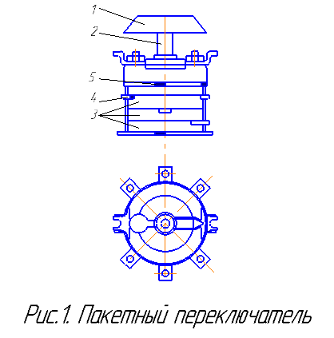Конструкции пакетных переключателей, предназначенных для цепей управления, позволяют получить десятки и сотни вариантов разнообразных схем соединений при числе коммутируемых цепей до 24 (12 пакетов) и количестве фиксированных положений до 8 (через 45, 60 или 900).

Имеются переключатели и без фиксации переключаемого положения: с самовозвратом в исходное положение. Особенность этих переключателей – наличие запирающего (на ключ) устройства, что исключает бесконтрольное переключение.

Задание:

1. Изучить описание практической работы.

2. Ознакомится с оборудованием стенда, инструментом, приемами работы.

3. «Прочитать» принципиальную схему (рис.2).

4. Прозвонить переключатель SA и обозначить на схеме маркировку клемм переключателя.

5. Собрать схему (рис.2). С разрешения преподавателя опробовать работу схемы.

6. Оформить отчет. Сделать выводы.

7. Ответить на контрольные вопросы.

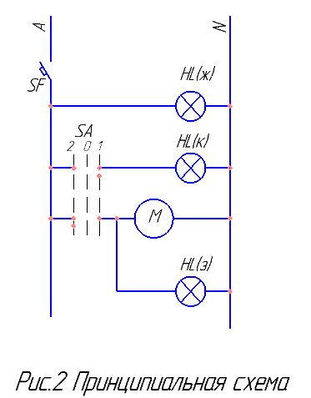

Контрольные вопросы:

1. Назначение пакетных переключателей.

2. Конструкция пакетных переключателей.

3. Объяснить работу схемы (рис.2).

4. Выполнить маркировку линий принципиальной схемы.

**Практическая работа №5**

**Изучение, сборка и опробование схем сигнализации работы магнитного пускателя.**

Цель работы: Научиться составлять и производить сборку, опробование и

проверку работы схем сигнализации.

Материально-техническое оснащение

1-Магнитный пускатель

2-Лампы сигнальные в арматуре АСЛ 12У2

4-Пост кнопочный

5-Автоматический выключатель

6-Клемники

7-Монтажные провода

8-Инструмент

Теоретические сведения

Принципиальные схемы сигнализации по назначению могут быть разделены на следующие группы:

1) Схемы сигнализации положения (состояния) для информации о состоянии технологического оборудования (“Открыто”-“Закрыто”.”Включено”-“Отключено”и т.д.)

2) Схемы технологической сигнализации, дающие информацию о состоянии таких технологических параметров, как температура, давление, расход, уровень, концентрацию и т.д.

3) Схемы командной сигнализации, позволяющие передавать различные указания (приказы) из одного пункта управления в другой с помощью световых или звуковых сигналов.

По принципу действия различают:

1) Схемы сигнализации с индивидуальным съемом звукового сигнала, отличающиеся достаточной простотой и наличием для каждого сигнала индивидуального ключа, кнопки и другого коммутационного аппарата позволяющего отключать звуковой сигнал. Подобные схемы находят применение для сигнализации положения или состояния отдельных агрегатов и мало применимы для массовой технологической сигнализации, так как в них одновременно со звуковым сигналом обычно отключается и световой сигнал.

2) Схемы с центральным (общим) съемом звукового сигнала без повторности действия, оснащенные единым устройством, с помощью которого можно отключать звуковой сигнал, сохраняя индивидуальный световой сигнал. Недостатком схем без повторного действия звукового сигнала является невозможность получения нового звукового сигнала до размыкания контактов электрических устройств, вызвавших появление первого сигнала.

3) Схемы с центральным съемом звукового сигнала с повторностью действия, выгодно отличающиеся от предыдущих схем способностью повторно подавать звуковой сигнал при срабатывании любого датчика сигнализации независимо от состояния всех остальных датчиков.

По роду тока различают схемы на постоянном и переменном токе.

Задание.

1. Изучить рекомендованную литературу и описание практической работы.

2. Ознакомиться с оборудованием стенда, инструментом, приемами работы.

3. Проверить работоспособность ламп, магнитного пускателя, выключателя.

4. Собрать и опробовать схему (рис1)

В первом случае (рис 1) лампа горит, когда магнитный пускатель КМ включен, неисправность лампы равносильна ложному сигналу, т.к погашенная лампа сигнализирует об отключении.От этого недостатка свободна схема с двумя лампами (рис.2). В любом положении магнитного пускателя одна из них горит (HL1- пускатель включен. HL2 - пускатель отключен). Если обе лампы погашены, то сигнализация неисправна.

5. Собрать и опробовать схему (рис.2).

6. Сделать вывод.

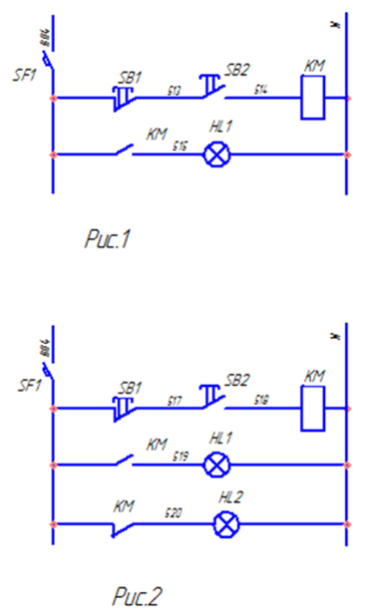

Контрольные вопросы:

1. Назначение и принцип действия магнитного пускателя.

2. Конструкция магнитного пускателя.

3. Объяснить работу схем (рис.1,2).

**Практическая работа №6**

**Изучение, сборка и опробование схем технологической сигнализации.**

Цель работы: Научиться составлять и производить сборку, опробование и проверку работы схем сигнализации.

Материально-техническое оснащение.

1. Магнитные пускатели.
2. Реле.
3. Лампы сигнальные.
4. Ключи управления.
5. Конечные выключатели.
6. Клеммник.
7. Монтажные провода.
8. Инструмент

Теоретические сведения.

Принципиальные электрические схемы определяют полный состав приборов, аппаратов, устройств (а так же связей между ними), действие которых обеспечивает решение задач управления, регулирования, защиты, измерения и сигнализации. Принципиальные схемы служат основанием для разработки других документов проекта: монтажных таблиц, щитов и пультов, схем внешних соединений и др.

Эти схемы служат так же для изучения принципов действия системы: они необходимы при производстве наладочных работ и в эксплуатации. Графические обозначения схем устанавливаются группой стандартов « Обозначения условные графические в схемах ».

Условные графические обозначения элементов схем изображают в размерах, установленных стандартами на условные графические обозначения.

(ГОСТ 2.756-76).

Обозначения участков цепей служат для их опознавания и может так же отражать их функциональное назначение в электрической схеме. Согласно ГОСТ 2.709-72 все участки электрических цепей, разделенные контактами аппаратов, обмотками реле, приборов, машин, резисторами и другими элементами, должны иметь разное обозначение. Участки цепей, проходящие через разъемные, разборные или не разборные соединения, должны иметь одинаковые обозначения.

Для обозначения участков цепей принципиальных электрических схем применяют арабские цифры и прописные буквы латинского алфавита. Цифры и буквы, входящие в обозначения, следует выполнять одним размером шрифта.

Последовательность обозначений должна быть от ввода источника питания к потребителю, а разветвляющиеся участки цепи обозначают сверху вниз в направлении слева направо. На принципиальных электрических схемах обозначения, как правило, проставляются при горизонтальном расположении цепей над участком проводника, при вертикальном расположении цепей - слева от участка проводника.

Чтение принципиальных электрических схем и особенно при эксплуатации электрических установок значительно упрощается, если при разработке схем производится обозначение цепей по функциональному признаку в зависимости от их назначения. Так, например, может быть рекомендовано для цепей управления, регулирования измерения использовать группу чисел 1-399, для цепей сигнализации 400-799, для цепей питания 800-999.

Задание.

1. Изучить рекомендованную литературу и описание практической работы.
2. Ознакомиться с оборудованием стенда, инструментом, приборами работы.
3. Проверить работоспособность ламп, реле, выключателей, пускателей.
4. Собрать схемы Рис.1-4 .
5. После проверки схемы преподавателем произвести включение, опробование схемы.
6. Сделать выводы.

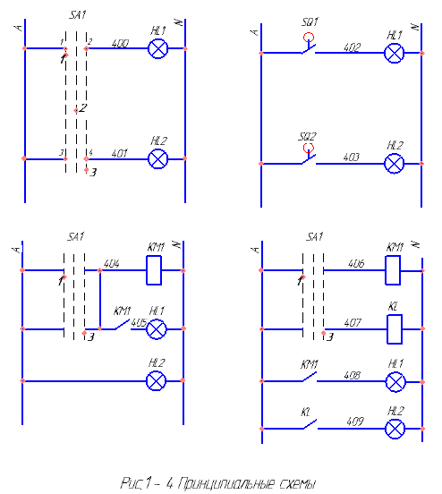

Контрольные вопросы.

1. Назначение принципиальных схем.
2. Условные графические и буквенные обозначения элементов схем.
3. Маркировка принципиальных схем.